*«15*» листопада 2021 року

**Клас: 2-В**

**Предмет: математика**

**Вчитель: Бубир Л.В.**

Урок №35. **Віднімання виду 40-8. Складання задач за виразом. Заміна запитання в задачі.**

Робота за підручником с. 48-49

Опорний конспект для учня

1. 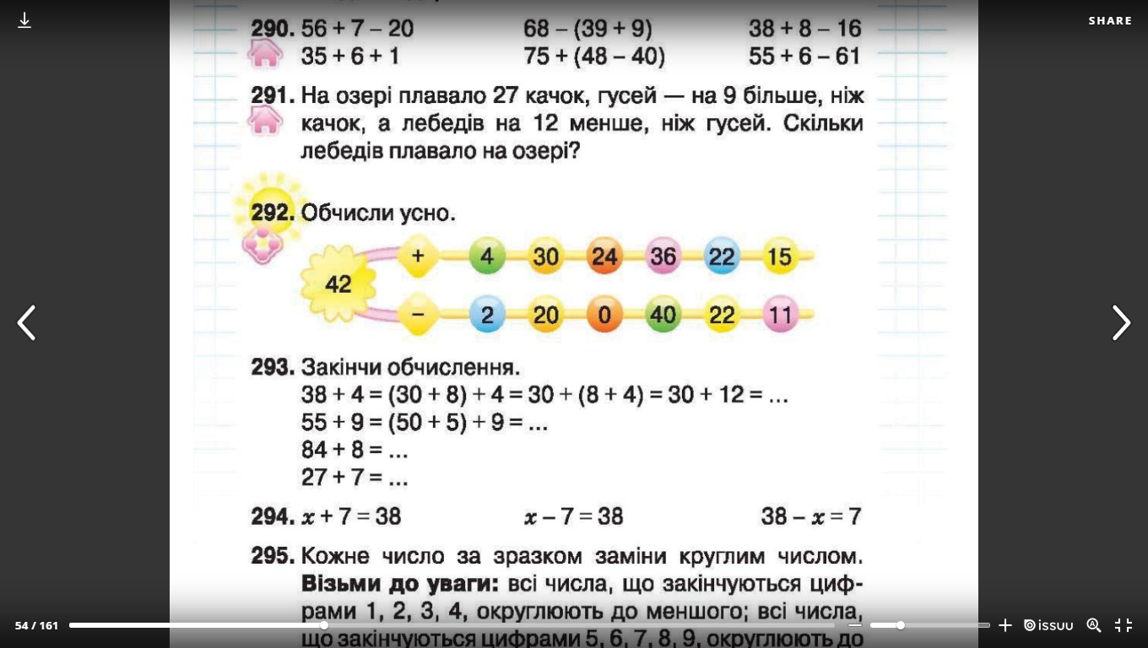**Обчисли усно.**
2. **Хвилинка каліграфії.**

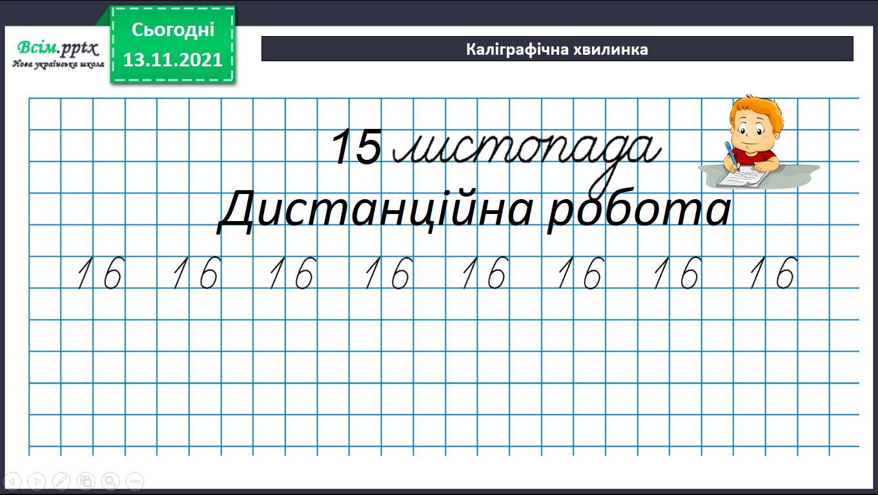

1. **Математичний диктант *(письмово)***

1. Знайди різницю чисел 36 та 6

2. Збільши число 9 на 4

3. Перший доданок 8, другий доданок 7, знайди суму

4. Невідоме число збільшили на 5 та дістали 15.Знайти невідоме.

5. Суму чисел 3 та 2 збільшити на 4

6. Від різниці чисел 38 та 8 відняти 1

7. На скільки 40 більше ніж 20

8. Зменшуване 45, від’ємник 5, знайти різницю

9. Перший доданок 36, другий невідомо, сума чисел дорівнює 40. Знайти невідомий доданок

10. Від суми чисел 55 та 5 відняти 1

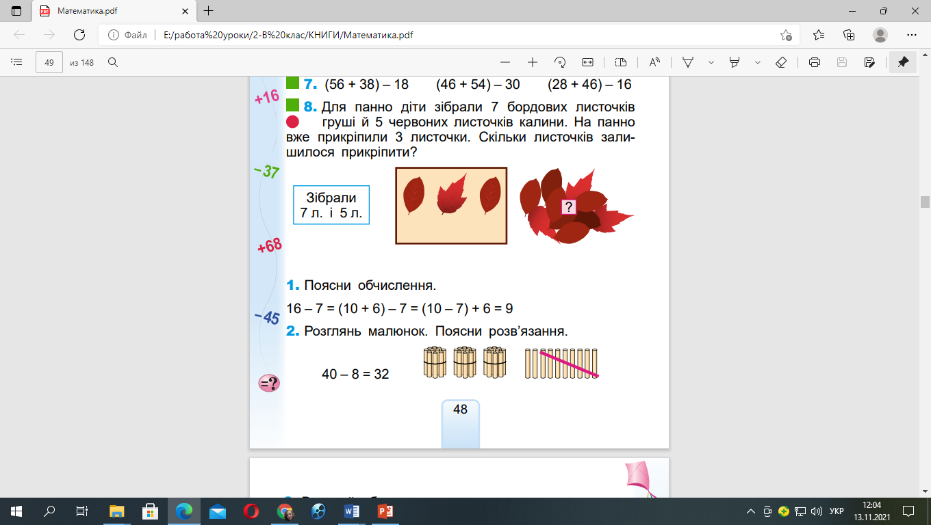Сьогодні на уроці ти ознайомишся з прийомами обчислень для випадків віднімання виду 40 - 8.

**І спосіб.**

**ІІ спосіб.** Переглянь відеоурок за посиланням: <https://www.youtube.com/watch?v=E9MKSUAzUVM>

1. **Запиши і обчисли вирази № 8, с.49 *(письмово)***
2. **Розглянь здачу №5, с.49**

**Першого дня в саду посадили 16 яблунь, друго­го — на 4 яблуні більше. Залишилося посадити 60 яблунь. Скільки всього яблунь посадять?**

***Короткий запис задачі:***

*І дня – 16 яб.*

?

*ІІ дня – ? на 4 яб.˃*

*Залишилося – 60 яб.*

*Щоб розв’язати задачу, нам потрібно дізнатися скільки всього яблунь посадили. Для цього нам потрібно дізнатися скільки яблунь вони посадили ІІ дня:* 16+4=20 яблунь. Тепер ми можемо дізнатися скільки вони всього посадили яблунь І та ІІ дня: 16+20=36 яблунь.

*Ми знаємо, що посадили вони 36 яблунь, а їм потрібно посадити ще 60 яблунь, то 36+60=96 яблунь.* Отже всього 96 яблунь посадять.

**Зміни запитання, щоб у розв’язанні змінилася друга дія.**

Щоб змінилася друга дія, нам потрібно змінити умову задача: на 4 яблуні менше.

1. **Розв’яжи задачу №9, с. 49 *(письмово)***
2. **Завдання №7, с.49 *(письмово)***

Довжини сторін прямокутного трикутника 3 см і 4 см. Накресли такий трикутник і знайди його [**пери­метр**](http://8next.com/matemat/4324-matemat32.html)



**5см**



**3см**

**4см**

Р= 3см + 4см + 5см = 12см

**Виконану роботу можна надіслати:**

1. На освітню платформу для дистанційного навчання HUMAN.
2. На електронну адресу liliya.bubyr@ukr.net.